#Evidencia Actividad Individual de refuerzo EP3
**Nombre completo: ** Víctor Cortez Valdés
**Grupo: ** Grupo 4
**Rama personal usada: ** victor-cortez

#Cambio unitario de UsuarioServiceTest.

##1. Cambio Asignado
El cambio asignado fue reemplazar una prueba que levantaba el contexto de Spring Boot o podía depender de base de datos por una prueba unitaria usando Mockito sobre la capa Service.
El objetivo del cambio fue dejar una prueba sin dependencia de MySQL, sin levantar todo el contexto de Spring y enfocada directamente en la lógica del `UsuarioService`.

## 2. Archivos modificados
Se modificaron 2 archivos del microservicio `veranum_coreusuario_final_eva`:
1. `VeranumCoreusuarioApplicationTests.java`
2. `UsuarioServiceTest.java`

## 3. Descripción del cambio realizado

En el archivo `VeranumCoreusuarioApplicationTests.java` se reemplazó la prueba básica `contextLoads()` con `@SpringBootTest`, ya que esa prueba levanta el contexto completo de Spring Boot. En su lugar, se implementó una prueba con `@ExtendWith(MockitoExtension.class)`, usando mocks para `UsuarioRepository` y `RolRepository`.

La nueva prueba valida el método `existePorRut()` del `UsuarioService`, simulando que un RUT no existe en la base de datos. De esta forma, la prueba se ejecuta sin usar MySQL y sin levantar el contexto completo de Spring.

Además, en el archivo `UsuarioServiceTest.java` se agregó una nueva prueba unitaria llamada `crearUsuario_RolNoExiste_LanzaExcepcion`. Esta prueba valida que no se pueda crear un usuario cuando el rol enviado en el `rolId` no existe.

## 4. Evidencia del código modificado
`VeranumCoreusuarioApplicationTests.java`.
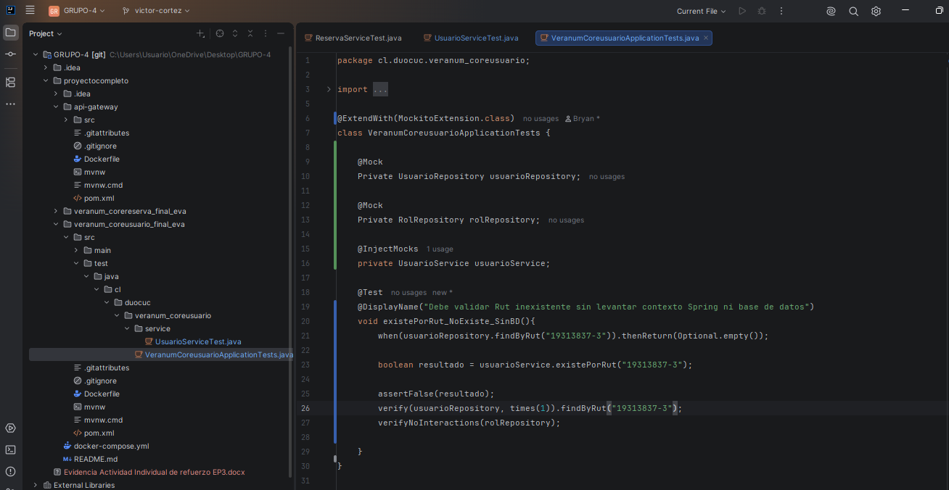
`UsuarioServiceTest.java` mostrando la prueba nueva
`crearUsuario_RolNoExiste_LanzaExcepcion`.
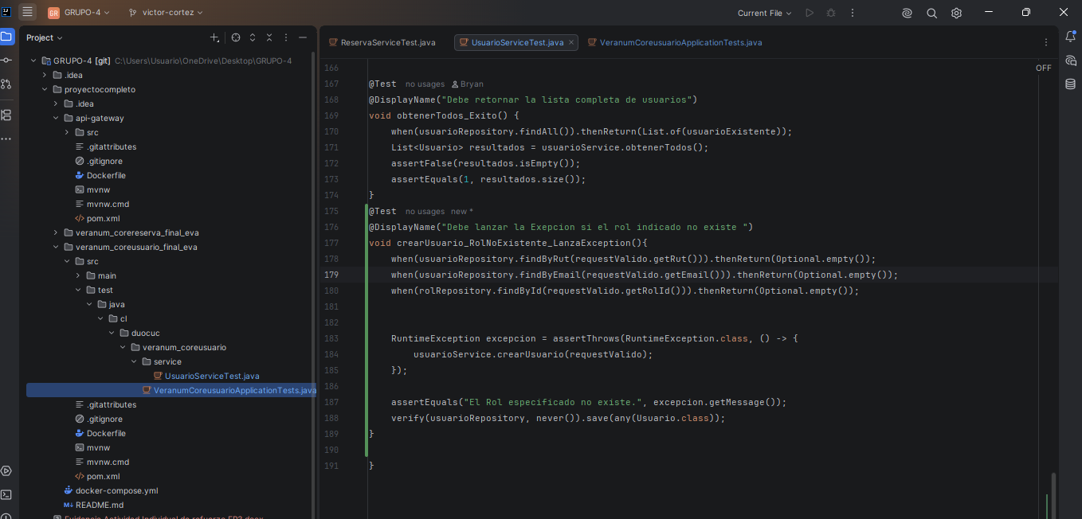

## 5. Evidencia de prueba ejecutada
Se ejecutaron las pruebas unitarias desde IntelliJ IDEA. El resultado esperado es que las pruebas se ejecuten correctamente en verde, sin necesidad de tener encendida la base de datos MySQL.

